**流程中某个节点的执行人如果要求和平台的岗位类别进行关联，取这些岗位类别内中对应岗位的人为流程的执行人的话，可以直接在流程定义中进行配置：**

**（注意：岗位默认筛选执行人的组织机构必须和业务的组织机构相同，岗位类别没有这个限制）**

**1、在执行人页签选择“指定岗位类别”会出现如图界面，点击“选择岗位类别”进行下一步配置：**

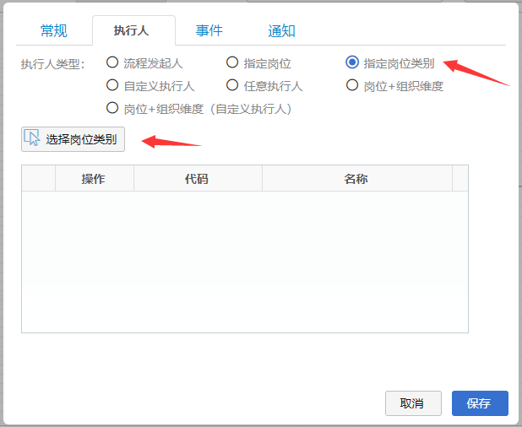

**2、在所有岗位类别界面选择需要的岗位类别，然后点击中间的“左移”按钮，将选择的岗位类别调到已选择界面，点击“确认”按钮就行确认。**

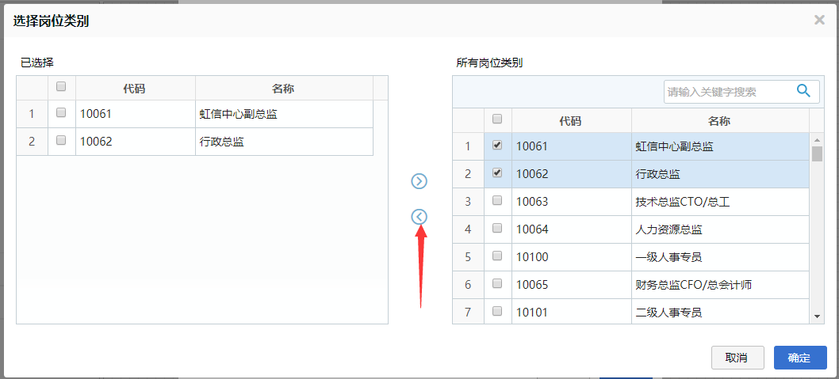

**3、配置好后，流程扭转到当前节点就会按照所设置的岗位类别展示流程的执行人列表（注意：岗位默认筛选执行人的组织机构必须和业务的组织机构相同，岗位类别没有这个限制）**

